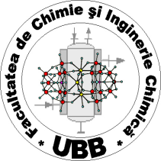

**FACULTATEA DE CHIMIE ȘI INGINERIE CHIMICĂ**

Str. Arany János nr. 11, Cluj-Napoca, RO-400028

Tel.: 0264-59.38.33; Fax: 0264-59.08.18

[www.chem.ubbcluj.ro](http://www.chem.ubbcluj.ro); chem@chem.ubbcluj.ro

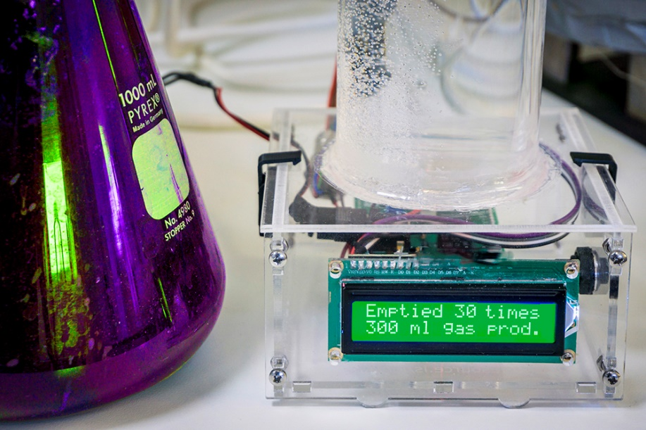

*InnoChem*

**Cercul studențesc de inovare “*InnoChem”***

Ai idei originale pe care vrei sa le materializezi? Vrei sa aplici cunoştinţele teoretice folosind o abordare interdisciplinară și aplicată astfel încât să faci ceva inovativ?

Dacă răspunsul este DA, te așteptăm **miercuri, 29.05.2019**, de la **ora 14**, în **sala 88**, la lansarea Cercului Studențesc de Inovare **“*InnoChem****”.*